**Wir suchen**

**Lager-Mitarbeiter/in**

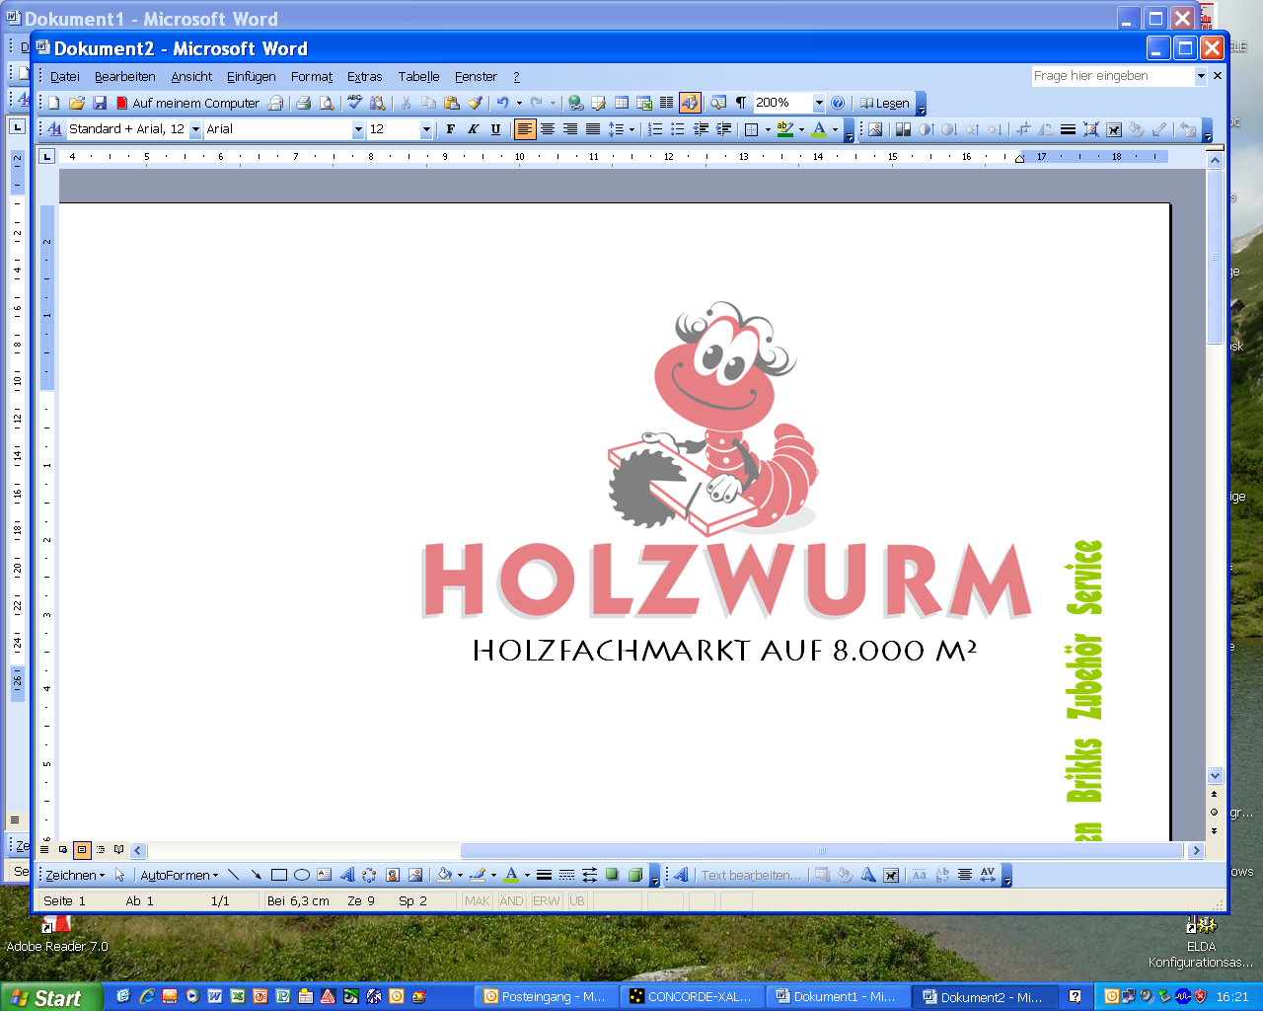

**Wir bieten: Büro/Personal/Wirsuchen/Lager/Lagerarb20250701**

* **Einen sicheren Arbeitsplatz**
* **Angenehmes Betriebsklima in einem sympathischen Team**
* **Interessante Tätigkeit**
* **Kostenloser Mitarbeiterparkplatz**
* **Leistungsgerechte Bezahlung**
* **Der kollektivvertragliche Bruttolohn beträgt**

**vom 11. bis zum 17. Berufsjahr € 2.190, -- pro Monat bei einer 38,5 St/Woche**

* **Einstufung nach Berufsjahren**
* **Mehrzahlung möglich durch leistungsabhängiges Prämienmodell**
* **Beginn nach Vereinbarung**

**Ihre Aufgaben:**

* **Sie richten Kundenaufträge her mit Ausfolgung unter Einhaltung der Richtlinien**
* **Sie be- und entladen LKW mit Stapler**
* **Sie sorgen für die richtige Wareneinlagerung, für Ordnung, Sauberkeit und die Nachbestellung**
* **Sie stellen fallweise Aufträge zu mit unseren Selbstabholern**

**Wir wünschen uns folgende Eigenschaften:**

* **Freundlich, zuverlässig, kräftig, gewissenhaft, fleißig, hilfsbereit, flexibel, loyal**
* **Stapler fahren möglichst mit Praxis**
* **Gute und langfristige Zusammenarbeit**
* **Handwerkliches Geschick und Holzkenntnisse von Vorteil**
* **Einwandfreier Leumund**
* **Führerschein B**
* **Nichtraucher bevorzugt**
* **Wochenarbeitszeit ca. 38,5 Stunden**

**Unsere Aufgabe ist es, unsere Kunden mit hoher Qualität, perfekter Beratung, attraktiven Preisen und erstklassigem Service zu begeistern!**

**Wir freuen uns über Ihre Bewerbung! Bitte mit Bild an info@holzwurm.at senden bzw. erreichen Sie uns telefonisch unter 02622/21212-63 oder 02622/21212-33**

**HOLZWURM KG Holzfachmarkt, Zehnergürtel 110, 2700 Wiener Neustadt**